TEST IZ GEOGRAFIJE
DATUM: ŠOLSKO LETO: RAZRED: 9.
UČITELJ: UČENEC: _______________________

1. Slovenija meji na štiri države.

a) Na spodnje črte napiši sosednje države Slovenije. Razvrsti jih glede na dolžino meje (1 – najdaljša, 4 – najkrajša).
1 _________________ 2 ________________ 3 ________________ 4 _______________

b) Slovenija ima s sosednjo Hrvaško še vedno nerešena mejna vprašanja. Navedi en primer, kjer je problematika najbolj pereča.
___________________________________________________________________________

c) Državne meje niso hkrati tudi narodne. S primerom pojasni to trditev.
___________________________________________________________________________

č) Pojasni, kako se je spremenil pomen meja po vstopu Slovenije v EU.
______________________________________________________________________________________________________________________________________________________

7
2. Slovenija leži na stiku različnih geografskih enot.

a) Obkroži črke pred evropskimi geografskimi enotami, na stiku katerih leži Slovenija.
b) Posamezne geografske enote poveži z vplivom, ki so ga imele (ga imajo) na Slovenijo tako, da ustrezno številko iz desnega stolpca prepišeš na črto poleg odgovarjajoče geografske enote v levem stolpcu.

A Zahodna Evropa ____ 1 sredozemske značilnosti na jugozahodu
B Južna Evropa ____ 2 vpliv vikinške kulture
C Jugovzhodna Evropa ____ 3 Severnoatlantski tok segreva obalo
Č Vzhodna Evropa ____ 4 skupna zgodovina z narodi nekdanje
D Srednja Evropa ____ Avstro-Ogrske
5 več kot 70 let skupnega bivanja z
drugimi južnoslovanskimi narodi

6

3. Preberi besedilo in na spodnji črti napiši dve največji značilnosti naše države.

Slovenija leži na stiku Alp, Dinarskega gorstva, Panonske kotline in Jadranskega morja. V Evropi ne najdemo države, kjer bi se na tako majhnem ozemlju stikale tako različne naravne enote. Meje med njimi v naravi pa niso tako ostre in jih je včasih težko določiti. Ti prehodi so povsod postopni.

1 ______________________________ 2 _____________________________

2

4. Pred vsako naravnogeografsko enoto napiši po eno (prevladujočo) reliefno obliko.

_________________________ Alpske pokrajine
_________________________ Predalpske pokrajine
_________________________ Dinarske pokrajine
_________________________ Primorske pokrajine
_________________________ Panonske pokrajine

5

5. Na zemeljskem površju delujejo notranje in zunanje sile.

a) V oklepaj pred posamezno silo napiši črko N, če gre za notranjo in črko Z, če gre za zunanjo silo oz. proces.

( ) vulkansko delovanje ( ) kemično preperevanje
( ) mehanično preperevanje ( ) gubanje
( ) erozija ( ) potresi

b) Pojasni, kako mehanično preperevanje vpliva na spreminjanje pokrajine.
____________________________________________________________________________________________________________________________________________________________________________________________________________________________________________________________________________________________________________

8

6. Glede na nastanek ločimo tri vrste kamnin: magmatske, sedimentne in metamorfne.

a) Preglednico dopolni tako, da narediš kljukico pri tisti vrsti kamnin, v katero posamezna
sodi.

kamnina | vrsta kamnin
 | magmatske | sedimentne | metamorfne
fliš
marmor
tonalit
apnenec

b) Med kamninami, naštetimi v nalogi a, je pri nas daleč največ apnenca. Ta ima posebno lastnost, ki je večina drugih kamnin nima. Za katero lastnost gre in kako ta vpliva na izgled pokrajine?
_________________________________________________________________________________________________________________________________________________________________________________________________________________________________

6

7. Izoblikovanost današnjega površja je posledica nastajanja in preoblikovanja v geološki preteklosti.

a) Besedilo o nastajanju današnjega površja Slovenije dopolni tako, da na posamezne črte razvrstiš geološka obdobja: mezozoik, kvartar, paleozoik, terciar.

V ___________________ se je kopno večkrat menjavalo z morjem, v katerem so se skozi stotine milijonov let odlagale različne usedline. V _______________ je bila Slovenija na območju velikanskega sredozemskega morja Tetis, v katerem so se odlagali več sto metrov debeli skladi apnenca. Ti so se v prvi periodi kenozoika ____________________ postopoma nagubali in dvignili v procesu alpidskega gubanja. To površje se je v ____________________ zaradi menjave ledenih in medledenih dob še precej preoblikovalo.

b) Imenuj dva predela Slovenije, ki sta nasuta s kvartarnimi naplavinami.
1 ________________________________ 2 _________________________________

c) V dveh točkah pojasni, zakaj ravno območja kvartarnih naplavin sodijo med najgosteje naseljene predele Slovenije.
1 __________________________________________________________________________
2 __________________________________________________________________________

8
8. V Sloveniji ločimo tri podnebne tipe.

a) Na črto pod posamezni klimogram napiši podnebje, ki ga predstavlja.
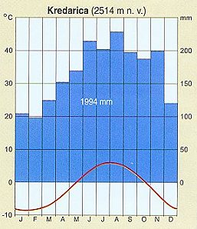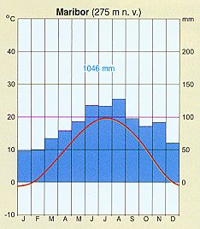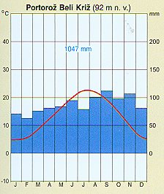
____________________ ____________________ ____________________

b) Na črto za opis prepiši kraj iznad klimograma, za katerega velja opis.
Mile zime in največ sončnih dni v državi. _________________________
Največ padavin in najnižje temperature. _________________________

c) Pojasni, zakaj so temperature pozimi v gorah včasih višje kot v dolinah.
______________________________________________________________________________________________________________________________________________________

č) Pojasni, kako pojav iz naloge c negativno vpliva na življenje ljudi v dolinah.
______________________________________________________________________________________________________________________________________________________
7

9. Trditve se nanašajo na slovenske reke. Obkroži DA, če je trditev pravilna in NE, če je nepravilna.

Vodnatost naših rek je največja v gorskem svetu v bližini izvirov. DA NE
V črnomorsko povodje sodi več kot štiri petine slov. ozemlja. DA NE
Razvodnica med jadranskim in črnomorskim povodjem ni
povsem jasno določljiva. DA NE
Pretok se pri reki čez leto spreminja. DA NE
4

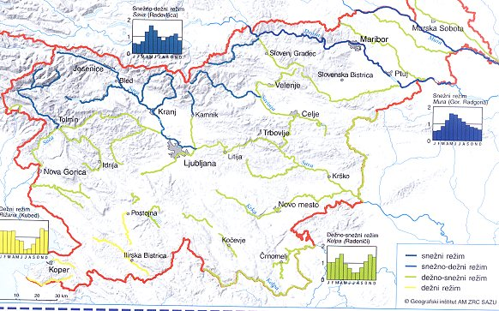10. Oglej si karto s hidrogrami in reši nalogo.

1

2

1 – Sava
2 – Mura
3 – Kolpa
4 – Rižana

4
3

a) V okvirček nad vsak hidrogram napiši rečni režim, ki ga ta predstavlja.

b) V dveh točkah pojasni, zakaj se v rečni strugi čez leto spreminja količina vode oz. pretok.
1 __________________________________________________________________________
2 __________________________________________________________________________

c) Pojasni, kako rečni režim Drave (enakega ima Mura) vpliva na hidroenergetsko izkoriščenost.
_________________________________________________________________________________________________________________________________________________________________________________________________________________________________
7
MEJE MED OCENAMI:
TOČKE | ODSTOTEK | OCENA
60 - 54 | 90 | odlično (5)
53 - 48 | 80 | prav dobro (4)
47 - 36 | 60 | dobro (3)
35 - 27 | 45 | zadostno (2)
pod 27 | / | nezadostno (1)

DOSEŽENE TOČKE: _____/60 OCENA: __________

